СООБЩЕНИЕ о возможном установлении публичного сервитута

1. Наименование уполномоченного органа, которым рассматривается ходатайство об установлении публичного сервитута:
Администрация Новгородского муниципального района Новгородской области

2. Цель установления публичного сервитута: строительство, реконструкция, эксплуатация, капитальный ремонт объектов газоснабжения и их неотъемлемых технологических частей, необходимых для организации газоснабжения, подключения (технологического присоединения) к сетям инженерно-технического обеспечения газопровода среднего давления с точкой подключения к существующей газораспределительной сети по региональной программе газификации Новгородской области на 2021-2030 годы, утвержденной указом Губернатора Новгородской области от 13.12.2021 № 636, а именно:

1) строительство и эксплуатация распределительного газопровода среднего давления по д. Новая Деревня, пер. Новодевичей, ул. Кленовая, ул. Заречная;

2) строительство и эксплуатация распределительного газопровода среднего и низкого давления в д. Божонка по ул. Центральная, ул. Мстинская, пер. Зеленый, ул. Прибрежная, ул. Береговая, ул. Молодежная, ул. Энтузиастов, ул. Строителей.

3. Адрес и иное описание местоположение земельного участка, в отношении которого испрашивается публичный сервитут: Новгородская область, Новгородский район, Савинское сельское поселение.

4. Адрес, по которому заинтересованные лица могут ознакомиться с поступившим ходатайством об установлении публичного сервитута и прилагаемым к нему описанием местоположения границ публичного сервитута, подать заявления об учете прав на земельные участки, а также срок подачи указанных заявлений, время приема заинтересованных лиц для ознакомления с поступившим ходатайством об установлении публичного сервитута:
Комитет по земельным ресурсам, землеустройству и градостроительной деятельности Администрации Новгородского муниципального района: Новгородская область, Великий Новгород, ул. Тихвинская, д. 7.
График работы комитета по земельным ресурсам, землеустройству и градостроительной деятельности Администрации Новгородского муниципального района: понедельник - пятница: с 8 часов 30 минут до 17 часов 30 минут; перерыв на обед: с 13 часов 00 минут до 14 часов 00 минут, телефон для справок (8162)763564.
Правообладатели земельных участков, в отношении которых испрашивается публичный сервитут, если их права не зарегистрированы в Едином государственном реестре недвижимости, в течение пятнадцати дней со дня опубликования данного сообщения подают в Администрацию Новгородского муниципального района (173014, Новгородская область, Великий Новгород, ул. Большая Московская, д. 78, адрес электронной почты: novrayon@yandex.ru ) заявления об учете их прав (обременений прав) на земельные участки с приложением копий документов, подтверждающих эти права (обременения прав). В таких заявлениях указывается способ связи с правообладателями земельных участков, в том числе их почтовый адрес и (или) адрес электронной почты.
Правообладатели земельных участков, подавшие такие заявления по истечении указанного срока, несут риски невозможности обеспечения их прав в связи с отсутствием информации о таких лицах и их правах на земельные участки. Такие лица имеют право требовать от обладателя публичного сервитута плату за публичный сервитут не более чем за три года, предшествующие дню направления ими заявления об учете их прав (обременений прав).

5. Официальные сайты в информационно-телекоммуникационной сети «Интернет», на которых размещается сообщение о поступившем ходатайстве об установлении публичного сервитута:
Официальный сайт Администрации Новгородского муниципального района www.новгородский-район.рф, www.novgorodskij-rayon.gosuslugi.ru

6. Реквизиты решений об утверждении программ комплексного развития систем коммунальной инфраструктуры поселения, указанные в ходатайстве об установлении публичного сервитута:
В рамках реализации указа об утверждении региональной программы газификации Новгородской области на 2021-2030 годы от 18.04.2022 N 188, от 09.11.2022 N 670 и в соответствии с проектным решением необходимо осуществить строительство распорядительного газопровода среднего и низкого давления P≤0.3Мпа на определенной территории.
На основании абонентских договоров о подключении (технологическом присоединении) газоиспользующего оборудования к сети газораспределения в рамках догазификации между АО «Газпром газораспределение Великий Новгород» и Заявителями:
1) № Н1411/2021-тп от 14.12.2021, № Н589/2021-тп от 08.12.2021, № Н590/2021-тп от 23.11.2021, № Н771/2021-тп от 25.11.2021, № Н258/2021-тп от 27.10.2021, № Н548/2021-тп от 08.11.2021, № Н303/2021-тп от 29.10.2021, № Н304/2021-тп от 27.10.2021, № Н549/2021-тп от 09.12.2021, № Н506/2021-тп от 08.11.2021, № Н513/2021-тп от 09.11.2021, № Н1183/2021-тп от 16.12.2021, № Н672/2021-тп от 13.01.2022, № Н1551/2021-тп от 15.12.2021, № Н1555/2021-тп от 10.12.2021, № Н1599/2021-то от 29.12.2021, № Н301/2021-тп от 20.01.2022, № Н1719/2022-тп от 05.02.2022, № Н1530/2021-тп от 15.12.2021, № Н2172/2022-тп от 06.04.2022, № Н2077/2022-тп от 08.04.2022, № Н2302/2022-тп от 12.05.2022, № Н2344/2022-тп от 20.05.2022, № Н2358/2022-тп от 21.05.2022, № Н2336/2022-тп от 27.05.2022, № Н2605/2022-тп от 21.07.2022, № Н2728/2022-тп от 09.08.2022, № Н2607/2022-тп от 08.07.2022, № Н2880/2022-тп от 07.09.2022, № Н3001/2022-тп от 14.09.2022, № Н2988/2022-тп от 14.09.2022, № Н2468/2022-тп от 21.09.2022, № Н2944/2022-тп от 24.09.2022, № Н3336/2022-тп от 16.11.2022, № Н3332/2022-тп от 19.11.2022, № Н3329/2022-тп от 23.11.2022, № Н3450/2022-тп от 24.11.2022, № Н3328/2022-тп от 23.11.2022, № Н3508/2022-тп от 10.12.2022, № Н3558/2022-тп от 13.12.2022, № Н3593/2022-тп от 23.12.2022;

2) № Н020/2021-тп от 21.10.2021г, № Н035/2021-тп от 26.10.2021, № Н043/2021-ТП от 19.10.2021, № Н1219/2021-тп от 08.12.2021, № Н025/2021-тп от 18.10.2021, № Н014/2021-тп от 30.10.2021, № Н022/2021-тп от 30.10.2021, № Н024/2021-ТП от 19.10.2021, № Н026/2021-тп от 20.10.2021, № Н021/2021-тп от 30.10.2021, № Н029/2021-тп от 18.10.2021, № Н044/2021-тп от 20.10.2021, № Н094/2021-тп от 25.10.2021, № Н023/2021-тп от 18.10.2021, № Н657/2021-тп от 18.11.2021, № Н016/2021-тп от 18.10.2021, № Н015/2021-тп от 18.10.2021, № Н514/2021-тп от 25.11.2021, № Н523/2021-тп от 24.11.2021, № Н1174/2021-тп от 15.12.2021, № Н1164/2021-тп от 26.01.2022, № Н544/2021-тп от 10.11.2021, № Н1071/2021 от 09.12.2021, № Н1522/2021-тп от 24.12.2021, № Н1526/2021-тп 17.12.2021, № Н1608/2021-тп от 24.01.2022, № Н1771/2022-тп от 03.02.2022, № Н1692/2022-тп от 07.02.2022, № Н1758/2022-тп от 08.02.2022, № Н1876/2022-тп от 25.002.2022, № Н1707/2022-тп от 03.03.2022, № Н2102/2022-тп от 05.04.2022, № Н2103/2022-тп от 05.04.2022, № Н1899/2022-тп от 25.02.2022, № Н2296/2022-тп от 13.05.2022, № Н2366/2022-тп, № Н2275/2022-тп от 07.06.2022, № Н2519/2022-тп от 11.06.2022, № Н2609/2022-тп 13.07.2022, № Н028/2021-тп от 03.11.2021, № Н2673/2022-тп от 10.09.2022, № Н2965/2022-тп от 14.09.2022, № Н 3064/2022-тп от 22.10.2022, № Н3216/2022-тп от 02.11.2022, № Н3303/2022-тп от 10.11.2022, № Н3567-2022тп от 16.12.2022, № Н3564/2022-тп от 16.12.2022, № Н 3563/2022- тп от 17.12.2022, № Н3597/2022-тп от 20.12.2022.

7. Официальные сайты в информационно-телекоммуникационной сети «Интернет», на которых размещается утвержденная программа газификации Новгородской области на 2021-2030 годы, которая указана в ходатайстве об установлении публичного сервитута:
Официальный сайт Министерства жилищно-коммунального хозяйства и топливно-энергетического комплекса Новгородской области https://minjkh.novreg.ru

8. Описание местоположения границ публичного сервитута.
Прилагается к настоящему сообщению.

9. Кадастровые номера земельных участков (при их наличии), в отношении которых испрашивается публичный сервитут:
указаны в приложениях 1-2 (по каждому из объектов)

Приложение 1

СХЕМА ГРАНИЦ РАЗМЕЩЕНИЯ ПУБЛИЧНОГО СЕРВИТУТА
Объект: Распределительный газопровод среднего давления по д. Новая Деревня, пер. Новодевичей, ул. Кленовая, ул. Заречная
Местоположение: Новгородская область, Новгородский район, Савинское сельское поселение, д. Новая Деревня
Кадастровый квартал: 53:11:0300105
Кадастровый номер земельного участка: 53:11:0300105:110, 53:11:0300105:1878, 53:11:0300105:10, 53:11:0300105:1868, 53:11:0300105:1930, 53:11:0300105:1947, 53:11:0300105:3793, 53:11:0300105:2417, 53:11:0300105:1948, 53:11:0300105:1892, 53:11:0300105:17, 53:11:0300105:360, 53:11:0300105:3807, 53:11:0300105:2364, 53:11:0300105:3916, 53:11:0300105:3956, 53:11:0300105:47, 53:11:0300105:637, 53:11:0300105:66, 53:11:0300105:1851, 53:11:0300105:9, 53:11:0300105:3931, 53:11:0300105:2253, 53:11:0300105:98, 53:11:0300105:3085, 53:11:0300105:2734, 53:11:0300105:2729, 53:11:0300105:3796, 53:11:0300105:546
Система координат: МСК-53 (Зона 2)
Площадь сервитута: 10611 кв.м
Сведения о характерных точках границ объекта
Обозначение характерных точек границ | X, м | Y, м | Средняя квадратическая погрешность характерной точки
1 | 579617.98 | 2183343.18 | 0.1
2 | 579609.68 | 2183373.68 | 0.1
3 | 579609.03 | 2183377.01 | 0.1
4 | 579607.47 | 2183380.24 | 0.1
5 | 579604.90 | 2183381.53 | 0.1
6 | 579603.00 | 2183392.88 | 0.1
7 | 579589.81 | 2183455.62 | 0.1
8 | 579582.63 | 2183489.43 | 0.1
9 | 579572.10 | 2183532.61 | 0.1
10 | 579567.31 | 2183553.37 | 0.1
11 | 579573.55 | 2183556.56 | 0.1
12 | 579592.28 | 2183569.04 | 0.1
13 | 579606.63 | 2183548.28 | 0.1
14 | 579607.27 | 2183546.80 | 0.1
15 | 579609.04 | 2183547.56 | 0.1
16 | 579610.42 | 2183548.13 | 0.1
17 | 579609.64 | 2183549.70 | 0.1
18 | 579595.67 | 2183571.20 | 0.1
19 | 579647.53 | 2183601.59 | 0.1
20 | 579679.42 | 2183624.04 | 0.1
21 | 579677.11 | 2183627.30 | 0.1
22 | 579671.22 | 2183623.17 | 0.1
23 | 579671.10 | 2183623.46 | 0.1
24 | 579669.17 | 2183624.08 | 0.1
25 | 579667.13 | 2183622.77 | 0.1
26 | 579667.85 | 2183620.80 | 0.1
27 | 579647.11 | 2183606.16 | 0.1
28 | 579644.86 | 2183609.01 | 0.1
29 | 579641.52 | 2183606.87 | 0.1
30 | 579643.70 | 2183604.03 | 0.1
31 | 579622.09 | 2183591.78 | 0.1
32 | 579611.53 | 2183585.38 | 0.1
33 | 579595.57 | 2183575.80 | 0.1
34 | 579589.94 | 2183572.25 | 0.1
35 | 579571.04 | 2183559.71 | 0.1
36 | 579562.17 | 2183554.69 | 0.1
37 | 579553.68 | 2183550.18 | 0.1
38 | 579536.97 | 2183545.57 | 0.1
39 | 579515.26 | 2183541.08 | 0.1
40 | 579495.13 | 2183536.38 | 0.1
41 | 579486.91 | 2183535.17 | 0.1
42 | 579487.15 | 2183532.94 | 0.1
43 | 579454.50 | 2183526.17 | 0.1
44 | 579435.20 | 2183530.28 | 0.1
45 | 579429.18 | 2183532.11 | 0.1
46 | 579422.97 | 2183533.48 | 0.1
47 | 579412.69 | 2183533.89 | 0.1
48 | 579375.00 | 2183532.31 | 0.1
49 | 579372.91 | 2183532.15 | 0.1
50 | 579343.72 | 2183527.05 | 0.1
51 | 579342.75 | 2183529.80 | 0.1
52 | 579339.11 | 2183528.11 | 0.1
53 | 579339.89 | 2183525.90 | 0.1
54 | 579313.41 | 2183514.54 | 0.1
55 | 579290.13 | 2183501.98 | 0.1
56 | 579289.10 | 2183505.92 | 0.1
57 | 579284.31 | 2183503.22 | 0.1
58 | 579286.03 | 2183499.85 | 0.1
59 | 579262.65 | 2183486.50 | 0.1
60 | 579261.29 | 2183489.00 | 0.1
61 | 579260.46 | 2183488.49 | 0.1
62 | 579257.88 | 2183486.99 | 0.1
63 | 579259.17 | 2183484.52 | 0.1
64 | 579213.15 | 2183458.58 | 0.1
65 | 579211.46 | 2183461.30 | 0.1
66 | 579208.00 | 2183459.47 | 0.1
67 | 579209.67 | 2183456.60 | 0.1
68 | 579146.58 | 2183420.46 | 0.1
69 | 579088.25 | 2183387.94 | 0.1
70 | 579030.13 | 2183353.89 | 0.1
71 | 578967.40 | 2183318.48 | 0.1
72 | 578966.24 | 2183320.81 | 0.1
73 | 578943.42 | 2183309.69 | 0.1
74 | 578945.32 | 2183306.10 | 0.1
75 | 578927.70 | 2183297.18 | 0.1
76 | 578894.73 | 2183277.02 | 0.1
77 | 578882.06 | 2183268.67 | 0.1
78 | 578877.79 | 2183265.53 | 0.1
79 | 578877.11 | 2183259.50 | 0.1
80 | 578905.50 | 2183200.01 | 0.1
81 | 578908.05 | 2183194.78 | 0.1
82 | 578905.82 | 2183192.00 | 0.1
83 | 578906.31 | 2183187.36 | 0.1
84 | 578910.31 | 2183187.79 | 0.1
85 | 578909.98 | 2183190.79 | 0.1
86 | 578912.76 | 2183194.26 | 0.1
87 | 578909.11 | 2183201.74 | 0.1
88 | 578881.49 | 2183260.43 | 0.1
89 | 578881.80 | 2183263.47 | 0.1
90 | 578884.08 | 2183265.21 | 0.1
91 | 578887.59 | 2183267.84 | 0.1
92 | 578926.85 | 2183292.35 | 0.1
93 | 578947.18 | 2183302.56 | 0.1
94 | 578954.24 | 2183289.15 | 0.1
95 | 578976.58 | 2183300.42 | 0.1
96 | 578969.18 | 2183314.89 | 0.1
97 | 579030.49 | 2183349.50 | 0.1
98 | 579046.90 | 2183317.77 | 0.1
99 | 579048.98 | 2183318.72 | 0.1
100 | 579051.01 | 2183320.16 | 0.1
101 | 579035.73 | 2183348.81 | 0.1
102 | 579033.96 | 2183351.49 | 0.1
103 | 579090.23 | 2183384.46 | 0.1
104 | 579148.55 | 2183416.98 | 0.1
105 | 579213.47 | 2183454.16 | 0.1
106 | 579262.96 | 2183482.06 | 0.1
107 | 579288.72 | 2183496.89 | 0.1
108 | 579290.23 | 2183497.51 | 0.1
109 | 579313.55 | 2183510.07 | 0.1
110 | 579315.10 | 2183507.49 | 0.1
111 | 579319.48 | 2183498.88 | 0.1
112 | 579322.60 | 2183488.60 | 0.1
113 | 579347.84 | 2183453.87 | 0.1
114 | 579350.27 | 2183455.33 | 0.1
115 | 579325.32 | 2183490.30 | 0.1
116 | 579322.89 | 2183500.99 | 0.1
117 | 579318.60 | 2183509.43 | 0.1
118 | 579317.18 | 2183511.80 | 0.1
119 | 579342.94 | 2183522.86 | 0.1
120 | 579374.35 | 2183528.34 | 0.1
121 | 579412.69 | 2183529.89 | 0.1
122 | 579422.45 | 2183529.49 | 0.1
123 | 579428.16 | 2183528.24 | 0.1
124 | 579434.20 | 2183526.40 | 0.1
125 | 579454.56 | 2183522.07 | 0.1
126 | 579491.76 | 2183529.60 | 0.1
127 | 579491.55 | 2183531.56 | 0.1
128 | 579495.42 | 2183532.05 | 0.1
129 | 579505.64 | 2183534.57 | 0.1
130 | 579539.87 | 2183542.55 | 0.1
131 | 579555.23 | 2183546.46 | 0.1
132 | 579563.68 | 2183551.29 | 0.1
133 | 579568.21 | 2183531.69 | 0.1
134 | 579578.73 | 2183488.54 | 0.1
135 | 579585.90 | 2183454.79 | 0.1
136 | 579598.59 | 2183394.43 | 0.1
137 | 579596.40 | 2183394.26 | 0.1
138 | 579597.29 | 2183390.11 | 0.1
139 | 579600.13 | 2183390.39 | 0.1
140 | 579601.29 | 2183378.87 | 0.1
141 | 579604.46 | 2183377.28 | 0.1
142 | 579605.26 | 2183375.61 | 0.1
143 | 579605.78 | 2183372.79 | 0.1
144 | 579613.86 | 2183343.09 | 0.1
145 | 579613.10 | 2183339.69 | 0.1
146 | 579592.73 | 2183332.78 | 0.1
147 | 579589.40 | 2183331.97 | 0.1
148 | 579568.11 | 2183325.87 | 0.1
149 | 579560.23 | 2183323.52 | 0.1
150 | 579547.94 | 2183318.13 | 0.1
151 | 579530.85 | 2183305.74 | 0.1
152 | 579497.06 | 2183316.66 | 0.1
153 | 579491.74 | 2183317.26 | 0.1
154 | 579488.95 | 2183311.60 | 0.1
155 | 579463.88 | 2183219.23 | 0.1
156 | 579461.88 | 2183213.40 | 0.1
157 | 579377.71 | 2183208.31 | 0.1
158 | 579349.64 | 2183196.13 | 0.1
159 | 579348.24 | 2183196.16 | 0.1
160 | 579334.66 | 2183219.51 | 0.1
161 | 579328.38 | 2183230.57 | 0.1
162 | 579323.15 | 2183241.53 | 0.1
163 | 579304.75 | 2183288.56 | 0.1
164 | 579308.37 | 2183290.37 | 0.1
165 | 579306.88 | 2183294.09 | 0.1
166 | 579301.51 | 2183291.41 | 0.1
167 | 579300.36 | 2183288.79 | 0.1
168 | 579319.47 | 2183239.94 | 0.1
169 | 579324.84 | 2183228.72 | 0.1
170 | 579331.19 | 2183217.51 | 0.1
171 | 579343.20 | 2183196.86 | 0.1
172 | 579319.97 | 2183200.71 | 0.1
173 | 579303.04 | 2183195.79 | 0.1
174 | 579227.62 | 2183162.98 | 0.1
175 | 579223.11 | 2183161.87 | 0.1
176 | 579222.23 | 2183163.64 | 0.1
177 | 579219.78 | 2183169.51 | 0.1
178 | 579215.97 | 2183168.27 | 0.1
179 | 579218.60 | 2183161.97 | 0.1
180 | 579219.28 | 2183160.59 | 0.1
181 | 579201.25 | 2183153.30 | 0.1
182 | 579199.61 | 2183157.10 | 0.1
183 | 579196.04 | 2183155.33 | 0.1
184 | 579197.59 | 2183151.71 | 0.1
185 | 579179.47 | 2183143.27 | 0.1
186 | 579156.12 | 2183136.17 | 0.1
187 | 579151.78 | 2183146.06 | 0.1
188 | 579149.89 | 2183145.97 | 0.1
189 | 579147.91 | 2183145.01 | 0.1
190 | 579152.36 | 2183134.79 | 0.1
191 | 579113.99 | 2183118.64 | 0.1
192 | 579115.54 | 2183114.96 | 0.1
193 | 579155.68 | 2183131.85 | 0.1
194 | 579180.90 | 2183139.52 | 0.1
195 | 579200.98 | 2183148.88 | 0.1
196 | 579222.64 | 2183157.64 | 0.1
197 | 579228.90 | 2183159.17 | 0.1
198 | 579304.40 | 2183192.02 | 0.1
199 | 579320.21 | 2183196.62 | 0.1
200 | 579346.88 | 2183192.20 | 0.1
201 | 579350.42 | 2183192.10 | 0.1
202 | 579378.65 | 2183204.36 | 0.1
203 | 579464.79 | 2183209.57 | 0.1
204 | 579467.71 | 2183218.06 | 0.1
205 | 579492.71 | 2183310.18 | 0.1
206 | 579494.08 | 2183312.97 | 0.1
207 | 579496.22 | 2183312.73 | 0.1
208 | 579531.55 | 2183301.31 | 0.1
209 | 579549.94 | 2183314.64 | 0.1
210 | 579561.61 | 2183319.76 | 0.1
211 | 579569.23 | 2183322.03 | 0.1
212 | 579590.42 | 2183328.11 | 0.1
213 | 579593.84 | 2183328.93 | 0.1
214 | 579616.50 | 2183336.62 | 0.1
215 | 579616.77 | 2183337.80 | 0.1
1 | 579617.98 | 2183343.18 | 0.1
216 | 578636.72 | 2182794.73 | 0.1
217 | 578636.44 | 2182798.52 | 0.1
218 | 578634.61 | 2182798.39 | 0.1
219 | 578634.58 | 2182799.32 | 0.1
220 | 578631.55 | 2182799.31 | 0.1
221 | 578630.60 | 2182799.21 | 0.1
222 | 578630.64 | 2182798.15 | 0.1
223 | 578610.01 | 2182795.17 | 0.1
224 | 578608.59 | 2182804.81 | 0.1
225 | 578600.54 | 2182848.82 | 0.1
226 | 578600.99 | 2182848.86 | 0.1
227 | 578600.26 | 2182852.82 | 0.1
228 | 578599.88 | 2182852.77 | 0.1
229 | 578596.78 | 2182871.75 | 0.1
230 | 578593.58 | 2182892.12 | 0.1
231 | 578593.34 | 2182895.11 | 0.1
232 | 578589.36 | 2182894.69 | 0.1
233 | 578589.61 | 2182891.60 | 0.1
234 | 578596.24 | 2182850.21 | 0.1
235 | 578604.64 | 2182804.16 | 0.1
236 | 578606.07 | 2182794.52 | 0.1
237 | 578576.38 | 2182789.02 | 0.1
238 | 578573.43 | 2182788.60 | 0.1
239 | 578530.87 | 2182788.53 | 0.1
240 | 578528.64 | 2182826.44 | 0.1
241 | 578529.65 | 2182826.46 | 0.1
242 | 578529.46 | 2182829.50 | 0.1
243 | 578528.58 | 2182829.50 | 0.1
244 | 578528.32 | 2182849.34 | 0.1
245 | 578526.23 | 2182867.39 | 0.1
246 | 578518.34 | 2182898.98 | 0.1
247 | 578505.50 | 2182940.61 | 0.1
248 | 578503.93 | 2182958.64 | 0.1
249 | 578503.58 | 2182961.54 | 0.1
250 | 578499.07 | 2182982.48 | 0.1
251 | 578495.48 | 2182983.67 | 0.1
252 | 578491.64 | 2182987.06 | 0.1
253 | 578487.13 | 2183006.48 | 0.1
254 | 578491.07 | 2183006.82 | 0.1
255 | 578490.75 | 2183010.80 | 0.1
256 | 578482.19 | 2183010.09 | 0.1
257 | 578488.03 | 2182984.91 | 0.1
258 | 578493.44 | 2182980.13 | 0.1
259 | 578495.65 | 2182979.40 | 0.1
260 | 578499.05 | 2182964.02 | 0.1
261 | 578499.81 | 2182959.73 | 0.1
262 | 578501.56 | 2182939.84 | 0.1
263 | 578513.84 | 2182900.02 | 0.1
264 | 578513.24 | 2182899.91 | 0.1
265 | 578514.15 | 2182896.00 | 0.1
266 | 578514.90 | 2182896.14 | 0.1
267 | 578523.30 | 2182860.50 | 0.1
268 | 578524.16 | 2182850.59 | 0.1
269 | 578522.90 | 2182850.41 | 0.1
270 | 578523.40 | 2182846.60 | 0.1
271 | 578523.41 | 2182846.48 | 0.1
272 | 578524.35 | 2182846.57 | 0.1
273 | 578524.56 | 2182827.90 | 0.1
274 | 578527.11 | 2182785.55 | 0.1
275 | 578532.37 | 2182784.62 | 0.1
276 | 578572.94 | 2182784.54 | 0.1
277 | 578575.11 | 2182784.68 | 0.1
278 | 578608.66 | 2182790.93 | 0.1
279 | 578629.69 | 2182794.01 | 0.1
216 | 578636.72 | 2182794.73 | 0.1

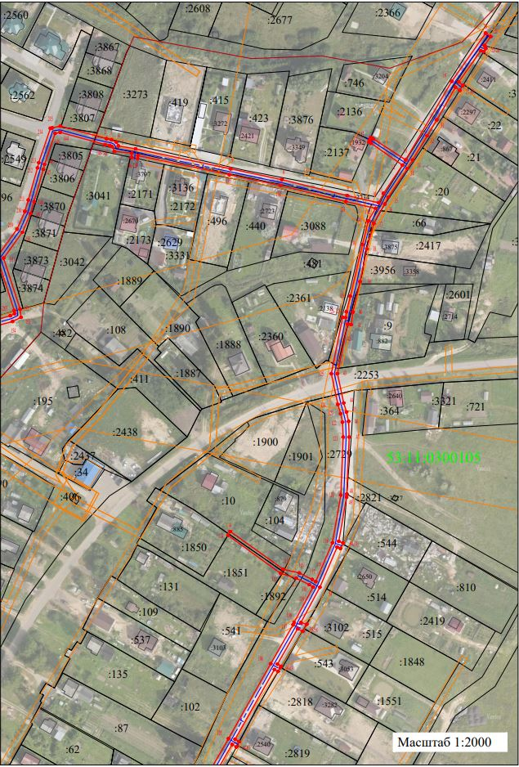
Лист 1 из 4

Используемые условные знаки и обозначения:
 | Граница публичного сервитута
53:11:0300105 | Граница и кадастровый номер кадастрового квартала
 | Граница и обозначение земельного участка, сведения о котором внесены в ЕГРН
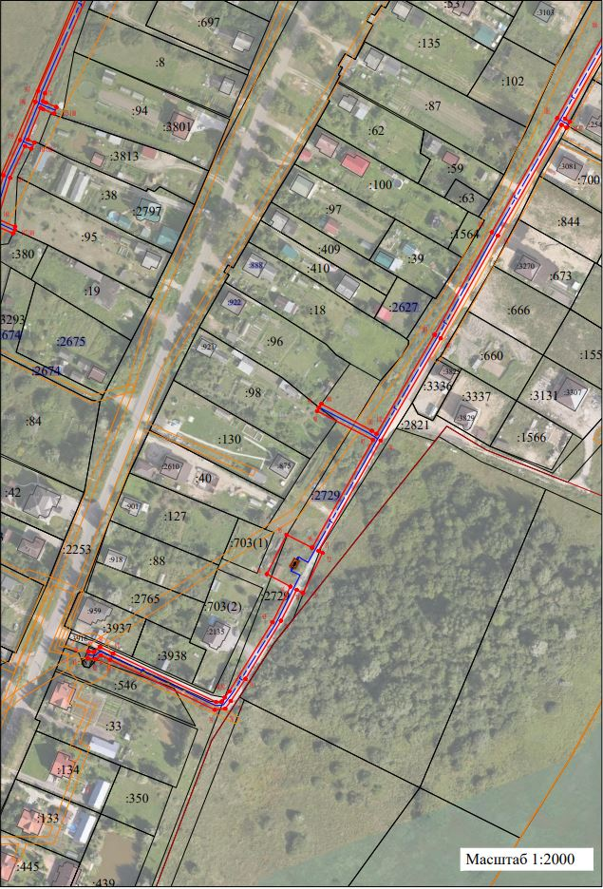
Лист 2 из 4

Используемые условные знаки и обозначения:
 | Граница публичного сервитута
53:11:0300105 | Граница и кадастровый номер кадастрового квартала
 | Граница и обозначение земельного участка, сведения о котором внесены в ЕГРН
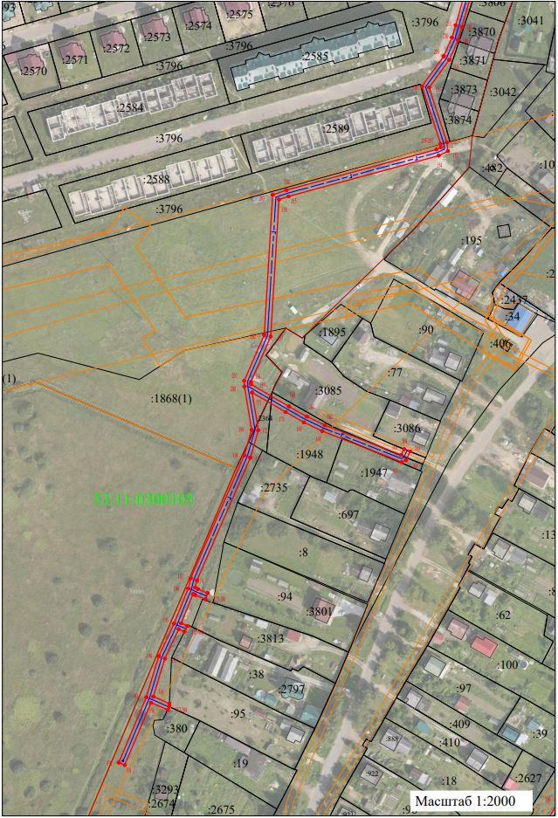
Лист 3 из 4
Используемые условные знаки и обозначения:
 | Граница публичного сервитута
53:11:0300105 | Граница и кадастровый номер кадастрового квартала
 | Граница и обозначение земельного участка, сведения о котором внесены в ЕГРН
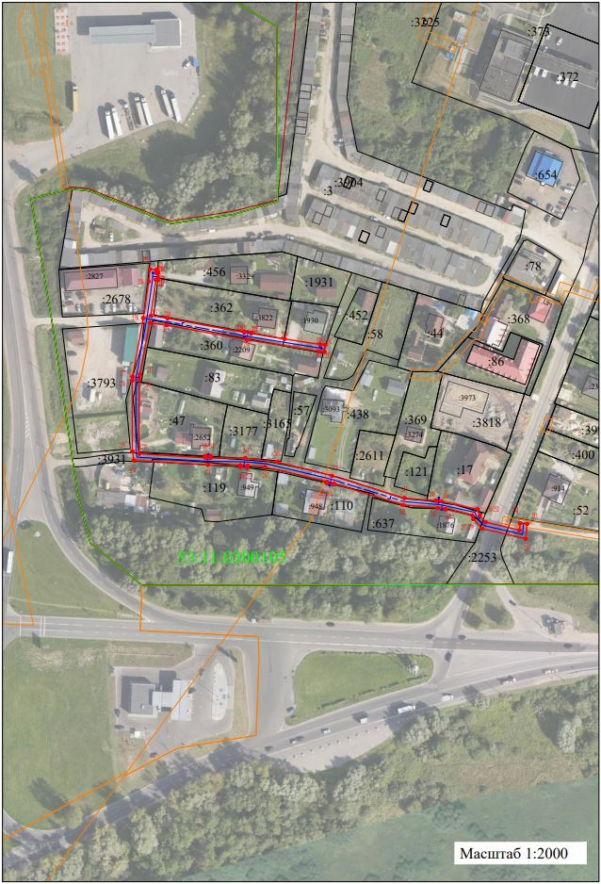
Лист 4 из 4
Используемые условные знаки и обозначения:
 | Граница публичного сервитута
53:11:0300105 | Граница и кадастровый номер кадастрового квартала
 | Граница и обозначение земельного участка, сведения о котором внесены в ЕГРН
Приложение 2

СХЕМА ГРАНИЦ РАЗМЕЩЕНИЯ ПУБЛИЧНОГО СЕРВИТУТА
Объект: Распределительный газопровод среднего и низкого давления д. Божонка по ул. Центральная, ул. Мстинская, пер. Зеленый, ул. Прибрежная, ул. Береговая, ул. Молодежная, ул. Энтузиастов, ул. Строителей
Местоположение: Новгородская область, Новгородский район, Савинское сельское поселение, д. Божонка
Кадастровый квартал: 53:11:1200707, 53:11:1200708
Кадастровый номер земельного участка: 53:11:1200708:254, 53:11:1200708:1656, 53:11:1200707:184, 53:11:1200707:560, 53:11:0000000:105, 53:11:1200707:155, 53:11:1200707:114, 53:11:1200707:246, 53:11:1200707:50, 53:11:1200707:34, 53:11:1200707:306, 53:11:1200707:207, 53:11:1200708:1581, 53:11:1200707:691, 53:11:1200707:720, 53:11:1200707:165, 53:11:0000000:4960, 53:11:1200707:139, 53:11:1200708:1582, 53:11:1200707:11, 53:11:1200707:160, 53:11:1200707:122, 53:11:1200707:242, 53:11:1200707:541, 53:11:1200707:46, 53:11:1200707:148, 53:11:1200707:263, 53:11:1200707:696, 53:11:0000000:7328, 53:11:1200707:307, 53:11:1200707:149, 53:11:1200707:728, 53:11:1200708:32, 53:11:1200708:1590, 53:11:1200708:187, 53:11:1200707:268, 53:11:1200707:78, 53:11:1200708:30, 53:11:1200707:115, 53:11:1200707:252, 53:11:1200707:704, 53:11:1200707:698, 53:11:1200707:681, 53:11:1200707:352, 53:11:1200707:41, 53:11:1200707:329, 53:11:1200707:337, 53:11:1200707:322, 53:11:1200707:721, 53:11:1200707:723, 53:11:1200707:703, 53:11:1200707:680, 53:11:1200707:680, 53:11:1200707:722, 53:11:1200707:540, 53:11:1200707:561, 53:11:1200707:679, 53:11:1200708:1677
Система координат: МСК-53 (Зона 2)
Площадь сервитута: 27045 кв.м
Сведения о характерных точках границ объекта
Обозначение характерных точек границ | X, м | Y, м | Средняя квадратическая погрешность характерной точки
1 | 574655.71 | 2201692.53 | 0.1
2 | 574661.95 | 2201685.23 | 0.1
3 | 574665.28 | 2201679.52 | 0.1
4 | 574711.49 | 2201581.81 | 0.1
5 | 574718.83 | 2201579.18 | 0.1
6 | 574724.90 | 2201584.32 | 0.1
7 | 574856.64 | 2201722.94 | 0.1
8 | 575006.74 | 2201883.51 | 0.1
9 | 575003.82 | 2201886.24 | 0.1
10 | 574889.13 | 2201763.55 | 0.1
11 | 574882.82 | 2201769.71 | 0.1
12 | 574880.07 | 2201766.79 | 0.1
13 | 574886.39 | 2201760.62 | 0.1
14 | 574853.73 | 2201725.68 | 0.1
15 | 574722.15 | 2201587.23 | 0.1
16 | 574718.01 | 2201583.72 | 0.1
17 | 574714.40 | 2201585.01 | 0.1
18 | 574668.82 | 2201681.38 | 0.1
19 | 574665.22 | 2201687.56 | 0.1
20 | 574658.75 | 2201695.13 | 0.1
1 | 574655.71 | 2201692.53 | 0.1
21 | 574488.52 | 2201125.76 | 0.1
22 | 574491.54 | 2201128.75 | 0.1
23 | 574624.12 | 2201334.73 | 0.1
24 | 574639.68 | 2201361.74 | 0.1
25 | 574642.23 | 2201365.19 | 0.1
26 | 574639.01 | 2201367.57 | 0.1
27 | 574636.33 | 2201363.94 | 0.1
28 | 574620.70 | 2201336.82 | 0.1
29 | 574595.44 | 2201297.56 | 0.1
30 | 574595.08 | 2201297.78 | 0.1
31 | 574592.98 | 2201294.38 | 0.1
32 | 574593.27 | 2201294.19 | 0.1
33 | 574488.42 | 2201131.29 | 0.1
34 | 574485.71 | 2201128.61 | 0.1
21 | 574488.52 | 2201125.76 | 0.1
35 | 573996.60 | 2200986.00 | 0.1
36 | 574021.70 | 2201017.25 | 0.1
37 | 574042.82 | 2201048.44 | 0.1
38 | 574062.18 | 2201086.05 | 0.1
39 | 574103.31 | 2201143.61 | 0.1
40 | 574148.11 | 2201210.35 | 0.1
41 | 574162.40 | 2201231.73 | 0.1
42 | 574167.84 | 2201239.49 | 0.1
43 | 574186.06 | 2201266.55 | 0.1
44 | 574221.60 | 2201318.16 | 0.1
45 | 574242.38 | 2201347.73 | 0.1
46 | 574263.14 | 2201376.61 | 0.1
47 | 574285.85 | 2201409.87 | 0.1
48 | 574306.82 | 2201396.62 | 0.1
49 | 574313.36 | 2201406.53 | 0.1
50 | 574340.16 | 2201389.54 | 0.1
51 | 574413.52 | 2201339.52 | 0.1
52 | 574419.01 | 2201335.67 | 0.1
53 | 574421.29 | 2201338.91 | 0.1
54 | 574415.80 | 2201342.80 | 0.1
55 | 574353.14 | 2201385.53 | 0.1
56 | 574355.43 | 2201388.90 | 0.1
57 | 574352.12 | 2201391.15 | 0.1
58 | 574349.84 | 2201387.78 | 0.1
59 | 574342.36 | 2201392.88 | 0.1
60 | 574312.18 | 2201412.01 | 0.1
61 | 574305.66 | 2201402.09 | 0.1
62 | 574288.10 | 2201413.18 | 0.1
63 | 574323.09 | 2201464.92 | 0.1
64 | 574351.08 | 2201510.02 | 0.1
65 | 574394.39 | 2201572.50 | 0.1
66 | 574399.53 | 2201580.68 | 0.1
67 | 574432.31 | 2201630.56 | 0.1
68 | 574457.84 | 2201671.22 | 0.1
69 | 574470.38 | 2201691.34 | 0.1
70 | 574548.93 | 2201814.98 | 0.1
71 | 574593.03 | 2201874.32 | 0.1
72 | 574614.36 | 2201904.20 | 0.1
73 | 574636.25 | 2201937.96 | 0.1
74 | 574700.71 | 2202038.20 | 0.1
75 | 574735.57 | 2202092.93 | 0.1
76 | 574786.74 | 2202168.30 | 0.1
77 | 574792.00 | 2202177.00 | 0.1
78 | 574831.36 | 2202235.28 | 0.1
79 | 574841.94 | 2202251.25 | 0.1
80 | 574859.45 | 2202272.64 | 0.1
81 | 574877.30 | 2202295.13 | 0.1
82 | 574885.09 | 2202303.10 | 0.1
83 | 574901.43 | 2202313.84 | 0.1
84 | 574952.66 | 2202342.69 | 0.1
85 | 575014.99 | 2202376.80 | 0.1
86 | 575020.02 | 2202376.33 | 0.1
87 | 575047.72 | 2202390.69 | 0.1
88 | 575067.71 | 2202401.75 | 0.1
89 | 575093.69 | 2202416.70 | 0.1
90 | 575105.18 | 2202394.14 | 0.1
91 | 575115.85 | 2202399.83 | 0.1
92 | 575127.62 | 2202406.37 | 0.1
93 | 575200.31 | 2202443.30 | 0.1
94 | 575219.77 | 2202451.08 | 0.1
95 | 575221.27 | 2202448.55 | 0.1
96 | 575270.79 | 2202367.73 | 0.1
97 | 575277.54 | 2202356.00 | 0.1
98 | 575280.95 | 2202358.09 | 0.1
99 | 575274.23 | 2202369.77 | 0.1
100 | 575224.70 | 2202450.62 | 0.1
101 | 575223.29 | 2202452.98 | 0.1
102 | 575239.74 | 2202463.00 | 0.1
103 | 575249.46 | 2202469.91 | 0.1
104 | 575260.86 | 2202474.82 | 0.1
105 | 575249.39 | 2202496.24 | 0.1
106 | 575245.83 | 2202494.42 | 0.1
107 | 575255.28 | 2202476.77 | 0.1
108 | 575247.37 | 2202473.33 | 0.1
109 | 575237.53 | 2202466.34 | 0.1
110 | 575219.11 | 2202455.12 | 0.1
111 | 575198.66 | 2202446.95 | 0.1
112 | 575125.76 | 2202409.91 | 0.1
113 | 575113.94 | 2202403.35 | 0.1
114 | 575106.89 | 2202399.59 | 0.1
115 | 575097.01 | 2202419.03 | 0.1
116 | 575095.15 | 2202422.16 | 0.1
117 | 575066.22 | 2202405.50 | 0.1
118 | 575045.83 | 2202394.22 | 0.1
119 | 575019.22 | 2202380.31 | 0.1
120 | 575014.15 | 2202380.89 | 0.1
121 | 574950.72 | 2202346.19 | 0.1
122 | 574899.35 | 2202317.26 | 0.1
123 | 574882.26 | 2202306.03 | 0.1
124 | 574874.29 | 2202297.78 | 0.1
125 | 574856.47 | 2202275.32 | 0.1
126 | 574840.02 | 2202255.22 | 0.1
127 | 574764.46 | 2202314.56 | 0.1
128 | 574766.30 | 2202316.99 | 0.1
129 | 574763.14 | 2202319.45 | 0.1
130 | 574761.31 | 2202317.03 | 0.1
131 | 574747.42 | 2202327.90 | 0.1
132 | 574729.41 | 2202321.98 | 0.1
133 | 574718.99 | 2202316.94 | 0.1
134 | 574713.72 | 2202312.67 | 0.1
135 | 574706.62 | 2202300.79 | 0.1
136 | 574696.16 | 2202286.85 | 0.1
137 | 574690.27 | 2202279.60 | 0.1
138 | 574683.76 | 2202270.36 | 0.1
139 | 574673.87 | 2202254.82 | 0.1
140 | 574665.49 | 2202235.74 | 0.1
141 | 574658.50 | 2202221.54 | 0.1
142 | 574649.02 | 2202201.89 | 0.1
143 | 574642.33 | 2202190.92 | 0.1
144 | 574636.09 | 2202182.32 | 0.1
145 | 574634.34 | 2202180.66 | 0.1
146 | 574628.39 | 2202183.40 | 0.1
147 | 574604.35 | 2202192.02 | 0.1
148 | 574585.49 | 2202196.70 | 0.1
149 | 574569.64 | 2202198.93 | 0.1
150 | 574570.04 | 2202201.27 | 0.1
151 | 574566.12 | 2202201.97 | 0.1
152 | 574565.69 | 2202199.56 | 0.1
153 | 574551.76 | 2202201.90 | 0.1
154 | 574542.46 | 2202204.02 | 0.1
155 | 574543.22 | 2202207.15 | 0.1
156 | 574539.40 | 2202208.36 | 0.1
157 | 574538.56 | 2202204.91 | 0.1
158 | 574537.56 | 2202205.16 | 0.1
159 | 574536.67 | 2202201.26 | 0.1
160 | 574550.98 | 2202197.98 | 0.1
161 | 574567.00 | 2202195.26 | 0.1
162 | 574584.73 | 2202192.77 | 0.1
163 | 574603.19 | 2202188.19 | 0.1
164 | 574626.87 | 2202179.69 | 0.1
165 | 574635.13 | 2202175.89 | 0.1
166 | 574639.11 | 2202179.68 | 0.1
167 | 574645.66 | 2202188.70 | 0.1
168 | 574652.54 | 2202199.98 | 0.1
169 | 574662.10 | 2202219.78 | 0.1
170 | 574669.11 | 2202234.05 | 0.1
171 | 574677.41 | 2202252.93 | 0.1
172 | 574687.09 | 2202268.13 | 0.1
173 | 574693.46 | 2202277.19 | 0.1
174 | 574699.31 | 2202284.39 | 0.1
175 | 574709.95 | 2202298.56 | 0.1
176 | 574716.78 | 2202310.01 | 0.1
177 | 574721.14 | 2202313.54 | 0.1
178 | 574730.89 | 2202318.25 | 0.1
179 | 574746.63 | 2202323.43 | 0.1
180 | 574837.64 | 2202252.00 | 0.1
181 | 574828.04 | 2202237.50 | 0.1
182 | 574791.05 | 2202182.74 | 0.1
183 | 574789.21 | 2202184.05 | 0.1
184 | 574786.96 | 2202180.75 | 0.1
185 | 574788.81 | 2202179.42 | 0.1
186 | 574788.63 | 2202179.16 | 0.1
187 | 574783.37 | 2202170.46 | 0.1
188 | 574732.23 | 2202095.13 | 0.1
189 | 574697.34 | 2202040.35 | 0.1
190 | 574682.73 | 2202017.61 | 0.1
191 | 574680.49 | 2202019.03 | 0.1
192 | 574678.41 | 2202015.66 | 0.1
193 | 574680.55 | 2202014.25 | 0.1
194 | 574632.89 | 2201940.13 | 0.1
195 | 574611.05 | 2201906.45 | 0.1
196 | 574589.80 | 2201876.67 | 0.1
197 | 574545.63 | 2201817.25 | 0.1
198 | 574466.99 | 2201693.45 | 0.1
199 | 574454.44 | 2201673.34 | 0.1
200 | 574428.94 | 2201632.72 | 0.1
201 | 574396.17 | 2201582.84 | 0.1
202 | 574391.05 | 2201574.71 | 0.1
203 | 574347.73 | 2201512.22 | 0.1
204 | 574320.77 | 2201468.78 | 0.1
205 | 574305.62 | 2201478.82 | 0.1
206 | 574285.17 | 2201494.12 | 0.1
207 | 574279.44 | 2201502.50 | 0.1
208 | 574249.21 | 2201525.07 | 0.1
209 | 574236.85 | 2201528.45 | 0.1
210 | 574231.10 | 2201527.93 | 0.1
211 | 574218.41 | 2201519.62 | 0.1
212 | 574230.89 | 2201528.82 | 0.1
213 | 574233.35 | 2201532.63 | 0.1
214 | 574253.40 | 2201567.70 | 0.1
215 | 574262.79 | 2201582.93 | 0.1
216 | 574269.04 | 2201592.43 | 0.1
217 | 574271.57 | 2201596.59 | 0.1
218 | 574297.31 | 2201636.62 | 0.1
219 | 574272.22 | 2201654.91 | 0.1
220 | 574253.13 | 2201674.32 | 0.1
221 | 574249.09 | 2201678.33 | 0.1
222 | 574251.97 | 2201681.22 | 0.1
223 | 574249.36 | 2201684.26 | 0.1
224 | 574246.24 | 2201681.14 | 0.1
225 | 574237.19 | 2201690.16 | 0.1
226 | 574230.95 | 2201697.49 | 0.1
227 | 574235.59 | 2201702.29 | 0.1
228 | 574249.98 | 2201716.18 | 0.1
229 | 574266.67 | 2201728.26 | 0.1
230 | 574272.45 | 2201732.95 | 0.1
231 | 574282.62 | 2201740.37 | 0.1
232 | 574289.64 | 2201741.01 | 0.1
233 | 574309.93 | 2201755.26 | 0.1
234 | 574318.78 | 2201768.37 | 0.1
235 | 574327.19 | 2201781.92 | 0.1
236 | 574330.48 | 2201786.34 | 0.1
237 | 574331.35 | 2201785.70 | 0.1
238 | 574333.68 | 2201788.95 | 0.1
239 | 574332.87 | 2201789.56 | 0.1
240 | 574343.87 | 2201804.35 | 0.1
241 | 574353.95 | 2201820.16 | 0.1
242 | 574358.75 | 2201827.13 | 0.1
243 | 574362.49 | 2201831.79 | 0.1
244 | 574371.88 | 2201841.71 | 0.1
245 | 574383.67 | 2201855.35 | 0.1
246 | 574396.09 | 2201869.77 | 0.1
247 | 574408.38 | 2201884.14 | 0.1
248 | 574409.71 | 2201882.98 | 0.1
249 | 574412.45 | 2201885.91 | 0.1
250 | 574410.98 | 2201887.19 | 0.1
251 | 574411.88 | 2201888.24 | 0.1
252 | 574417.35 | 2201894.68 | 0.1
253 | 574447.82 | 2201929.99 | 0.1
254 | 574455.15 | 2201939.07 | 0.1
255 | 574455.42 | 2201938.85 | 0.1
256 | 574457.83 | 2201942.04 | 0.1
257 | 574457.66 | 2201942.18 | 0.1
258 | 574468.53 | 2201955.66 | 0.1
259 | 574489.88 | 2201983.23 | 0.1
260 | 574505.18 | 2202006.03 | 0.1
261 | 574512.39 | 2202013.94 | 0.1
262 | 574517.23 | 2202017.46 | 0.1
263 | 574520.54 | 2202016.35 | 0.1
264 | 574525.76 | 2202014.35 | 0.1
265 | 574539.27 | 2202006.32 | 0.1
266 | 574542.15 | 2202010.94 | 0.1
267 | 574546.10 | 2202008.44 | 0.1
268 | 574549.73 | 2202003.68 | 0.1
269 | 574568.45 | 2201993.95 | 0.1
270 | 574570.29 | 2201997.50 | 0.1
271 | 574552.37 | 2202006.82 | 0.1
272 | 574548.85 | 2202011.44 | 0.1
273 | 574544.26 | 2202014.33 | 0.1
274 | 574554.98 | 2202031.53 | 0.1
275 | 574574.32 | 2202065.02 | 0.1
276 | 574576.16 | 2202064.01 | 0.1
277 | 574578.11 | 2202067.51 | 0.1
278 | 574576.33 | 2202068.49 | 0.1
279 | 574576.81 | 2202069.32 | 0.1
280 | 574573.34 | 2202071.32 | 0.1
281 | 574551.55 | 2202033.59 | 0.1
282 | 574537.94 | 2202011.76 | 0.1
283 | 574527.51 | 2202017.96 | 0.1
284 | 574521.89 | 2202020.12 | 0.1
285 | 574516.54 | 2202021.91 | 0.1
286 | 574509.71 | 2202016.94 | 0.1
287 | 574502.02 | 2202008.50 | 0.1
288 | 574486.64 | 2201985.57 | 0.1
289 | 574465.39 | 2201958.14 | 0.1
290 | 574444.75 | 2201932.55 | 0.1
291 | 574414.31 | 2201897.28 | 0.1
292 | 574408.84 | 2201890.83 | 0.1
293 | 574400.03 | 2201880.53 | 0.1
294 | 574398.88 | 2201881.54 | 0.1
295 | 574396.29 | 2201878.50 | 0.1
296 | 574397.43 | 2201877.49 | 0.1
297 | 574393.06 | 2201872.38 | 0.1
298 | 574380.64 | 2201857.96 | 0.1
299 | 574368.91 | 2201844.39 | 0.1
300 | 574359.47 | 2201834.42 | 0.1
301 | 574355.53 | 2201829.52 | 0.1
302 | 574350.62 | 2201822.36 | 0.1
303 | 574340.57 | 2201806.62 | 0.1
304 | 574323.88 | 2201784.17 | 0.1
305 | 574319.02 | 2201776.35 | 0.1
306 | 574315.53 | 2201778.51 | 0.1
307 | 574301.15 | 2201803.64 | 0.1
308 | 574283.18 | 2201793.16 | 0.1
309 | 574282.68 | 2201794.02 | 0.1
310 | 574267.59 | 2201813.20 | 0.1
311 | 574254.49 | 2201828.47 | 0.1
312 | 574251.49 | 2201825.89 | 0.1
313 | 574264.49 | 2201810.66 | 0.1
314 | 574279.36 | 2201791.77 | 0.1
315 | 574281.74 | 2201787.69 | 0.1
316 | 574299.68 | 2201798.15 | 0.1
317 | 574312.56 | 2201775.65 | 0.1
318 | 574316.91 | 2201772.95 | 0.1
319 | 574315.42 | 2201770.54 | 0.1
320 | 574307.03 | 2201758.11 | 0.1
321 | 574288.21 | 2201744.90 | 0.1
322 | 574281.15 | 2201744.25 | 0.1
323 | 574270.01 | 2201736.13 | 0.1
324 | 574264.24 | 2201731.44 | 0.1
325 | 574247.40 | 2201719.26 | 0.1
326 | 574232.77 | 2201705.12 | 0.1
327 | 574228.34 | 2201700.54 | 0.1
328 | 574217.12 | 2201713.56 | 0.1
329 | 574221.47 | 2201717.74 | 0.1
330 | 574219.00 | 2201720.88 | 0.1
331 | 574214.45 | 2201716.55 | 0.1
332 | 574192.82 | 2201740.03 | 0.1
333 | 574185.99 | 2201744.43 | 0.1
334 | 574173.43 | 2201747.72 | 0.1
335 | 574155.48 | 2201747.50 | 0.1
336 | 574138.90 | 2201745.86 | 0.1
337 | 574128.61 | 2201741.38 | 0.1
338 | 574113.91 | 2201735.08 | 0.1
339 | 574100.37 | 2201728.16 | 0.1
340 | 574089.29 | 2201718.69 | 0.1
341 | 574075.81 | 2201708.59 | 0.1
342 | 574071.87 | 2201705.21 | 0.1
343 | 574068.96 | 2201702.96 | 0.1
344 | 574048.40 | 2201688.16 | 0.1
345 | 574012.94 | 2201663.71 | 0.1
346 | 573984.42 | 2201642.68 | 0.1
347 | 573981.99 | 2201645.90 | 0.1
348 | 573978.66 | 2201643.69 | 0.1
349 | 573981.21 | 2201640.28 | 0.1
350 | 573974.94 | 2201634.53 | 0.1
351 | 573938.79 | 2201615.74 | 0.1
352 | 573924.39 | 2201608.87 | 0.1
353 | 573923.01 | 2201611.98 | 0.1
354 | 573919.40 | 2201610.29 | 0.1
355 | 573920.77 | 2201607.14 | 0.1
356 | 573897.73 | 2201596.15 | 0.1
357 | 573896.17 | 2201599.18 | 0.1
358 | 573892.57 | 2201597.43 | 0.1
359 | 573894.11 | 2201594.42 | 0.1
360 | 573888.85 | 2201591.91 | 0.1
361 | 573880.32 | 2201587.47 | 0.1
362 | 573879.00 | 2201590.09 | 0.1
363 | 573875.44 | 2201588.26 | 0.1
364 | 573876.77 | 2201585.63 | 0.1
365 | 573859.34 | 2201576.56 | 0.1
366 | 573841.18 | 2201565.09 | 0.1
367 | 573816.67 | 2201548.96 | 0.1
368 | 573819.64 | 2201544.44 | 0.1
369 | 573826.32 | 2201530.10 | 0.1
370 | 573822.97 | 2201528.55 | 0.1
371 | 573824.74 | 2201524.99 | 0.1
372 | 573828.01 | 2201526.47 | 0.1
373 | 573862.32 | 2201452.81 | 0.1
374 | 573890.41 | 2201392.87 | 0.1
375 | 573897.59 | 2201375.94 | 0.1
376 | 573895.51 | 2201375.03 | 0.1
377 | 573897.19 | 2201371.39 | 0.1
378 | 573899.15 | 2201372.26 | 0.1
379 | 573910.96 | 2201344.39 | 0.1
380 | 573914.64 | 2201345.95 | 0.1
381 | 573894.07 | 2201394.50 | 0.1
382 | 573865.94 | 2201454.50 | 0.1
383 | 573823.14 | 2201546.40 | 0.1
384 | 573822.21 | 2201547.81 | 0.1
385 | 573843.35 | 2201561.73 | 0.1
386 | 573845.90 | 2201563.34 | 0.1
387 | 573850.19 | 2201554.35 | 0.1
388 | 573857.68 | 2201541.31 | 0.1
389 | 573860.81 | 2201543.67 | 0.1
390 | 573853.74 | 2201556.20 | 0.1
391 | 573849.31 | 2201565.49 | 0.1
392 | 573861.33 | 2201573.09 | 0.1
393 | 573890.64 | 2201588.33 | 0.1
394 | 573940.58 | 2201612.16 | 0.1
395 | 573969.81 | 2201627.36 | 0.1
396 | 573972.27 | 2201622.55 | 0.1
397 | 573995.35 | 2201571.67 | 0.1
398 | 574006.63 | 2201550.43 | 0.1
399 | 574025.62 | 2201505.22 | 0.1
400 | 574033.77 | 2201481.36 | 0.1
401 | 574034.74 | 2201472.91 | 0.1
402 | 574038.72 | 2201473.37 | 0.1
403 | 574037.69 | 2201482.24 | 0.1
404 | 574029.36 | 2201506.64 | 0.1
405 | 574010.25 | 2201552.15 | 0.1
406 | 573998.95 | 2201573.43 | 0.1
407 | 573975.87 | 2201624.28 | 0.1
408 | 573973.36 | 2201629.20 | 0.1
409 | 573977.25 | 2201631.23 | 0.1
410 | 573983.96 | 2201637.37 | 0.1
411 | 574003.38 | 2201651.70 | 0.1
412 | 574004.04 | 2201650.68 | 0.1
413 | 574007.24 | 2201653.08 | 0.1
414 | 574006.61 | 2201654.08 | 0.1
415 | 574015.26 | 2201660.46 | 0.1
416 | 574050.70 | 2201684.89 | 0.1
417 | 574063.52 | 2201694.12 | 0.1
418 | 574066.84 | 2201696.35 | 0.1
419 | 574066.76 | 2201696.45 | 0.1
420 | 574071.35 | 2201699.76 | 0.1
421 | 574072.82 | 2201700.89 | 0.1
422 | 574074.38 | 2201698.87 | 0.1
423 | 574083.59 | 2201688.35 | 0.1
424 | 574094.14 | 2201672.03 | 0.1
425 | 574101.84 | 2201660.04 | 0.1
426 | 574110.60 | 2201644.37 | 0.1
427 | 574117.76 | 2201628.37 | 0.1
428 | 574122.20 | 2201619.15 | 0.1
429 | 574127.19 | 2201611.40 | 0.1
430 | 574135.90 | 2201600.37 | 0.1
431 | 574141.08 | 2201594.45 | 0.1
432 | 574145.59 | 2201590.15 | 0.1
433 | 574154.64 | 2201582.15 | 0.1
434 | 574163.65 | 2201574.67 | 0.1
435 | 574166.42 | 2201572.92 | 0.1
436 | 574168.83 | 2201571.52 | 0.1
437 | 574186.63 | 2201560.41 | 0.1
438 | 574188.55 | 2201563.37 | 0.1
439 | 574189.68 | 2201562.78 | 0.1
440 | 574198.80 | 2201556.88 | 0.1
441 | 574216.37 | 2201542.68 | 0.1
442 | 574225.02 | 2201535.57 | 0.1
443 | 574228.88 | 2201533.08 | 0.1
444 | 574227.92 | 2201531.60 | 0.1
445 | 574213.41 | 2201520.90 | 0.1
446 | 574210.46 | 2201525.37 | 0.1
447 | 574207.05 | 2201523.28 | 0.1
448 | 574210.06 | 2201518.71 | 0.1
449 | 574197.74 | 2201511.04 | 0.1
450 | 574185.49 | 2201502.73 | 0.1
451 | 574180.79 | 2201500.57 | 0.1
452 | 574168.41 | 2201491.86 | 0.1
453 | 574154.76 | 2201487.48 | 0.1
454 | 574148.31 | 2201481.62 | 0.1
455 | 574144.16 | 2201486.26 | 0.1
456 | 574128.50 | 2201472.28 | 0.1
457 | 574142.83 | 2201456.23 | 0.1
458 | 574158.49 | 2201470.22 | 0.1
459 | 574154.66 | 2201474.51 | 0.1
460 | 574169.78 | 2201486.03 | 0.1
461 | 574171.73 | 2201483.38 | 0.1
462 | 574167.99 | 2201467.65 | 0.1
463 | 574161.61 | 2201442.05 | 0.1
464 | 574159.44 | 2201436.13 | 0.1
465 | 574157.11 | 2201431.98 | 0.1
466 | 574154.12 | 2201427.43 | 0.1
467 | 574146.30 | 2201418.59 | 0.1
468 | 574137.42 | 2201404.66 | 0.1
469 | 574127.72 | 2201390.80 | 0.1
470 | 574118.77 | 2201378.95 | 0.1
471 | 574110.67 | 2201367.47 | 0.1
472 | 574103.87 | 2201357.84 | 0.1
473 | 574096.61 | 2201347.31 | 0.1
474 | 574086.06 | 2201330.84 | 0.1
475 | 574074.44 | 2201313.41 | 0.1
476 | 574065.36 | 2201298.33 | 0.1
477 | 574058.62 | 2201289.61 | 0.1
478 | 574046.24 | 2201277.27 | 0.1
479 | 574037.09 | 2201269.61 | 0.1
480 | 574029.81 | 2201269.36 | 0.1
481 | 574019.20 | 2201254.69 | 0.1
482 | 574015.54 | 2201246.41 | 0.1
483 | 574009.02 | 2201233.26 | 0.1
484 | 574003.46 | 2201222.06 | 0.1
485 | 573995.32 | 2201226.62 | 0.1
486 | 573993.27 | 2201223.18 | 0.1
487 | 574001.45 | 2201218.56 | 0.1
488 | 573998.97 | 2201214.81 | 0.1
489 | 573995.18 | 2201208.36 | 0.1
490 | 573990.76 | 2201201.81 | 0.1
491 | 573980.72 | 2201186.89 | 0.1
492 | 573975.05 | 2201181.57 | 0.1
493 | 573954.38 | 2201153.83 | 0.1
494 | 573941.73 | 2201135.83 | 0.1
495 | 573931.67 | 2201121.47 | 0.1
496 | 573925.38 | 2201112.41 | 0.1
497 | 573921.95 | 2201111.10 | 0.1
498 | 573903.74 | 2201089.41 | 0.1
499 | 573888.27 | 2201067.34 | 0.1
500 | 573883.50 | 2201061.18 | 0.1
501 | 573876.69 | 2201050.54 | 0.1
502 | 573874.26 | 2201047.66 | 0.1
503 | 573873.87 | 2201047.42 | 0.1
504 | 573871.70 | 2201050.85 | 0.1
505 | 573871.29 | 2201051.72 | 0.1
506 | 573830.15 | 2201136.21 | 0.1
507 | 573841.23 | 2201141.95 | 0.1
508 | 573839.46 | 2201145.54 | 0.1
509 | 573828.40 | 2201139.81 | 0.1
510 | 573827.96 | 2201140.70 | 0.1
511 | 573824.40 | 2201138.86 | 0.1
512 | 573868.32 | 2201048.72 | 0.1
513 | 573872.63 | 2201041.90 | 0.1
514 | 573876.92 | 2201044.61 | 0.1
515 | 573879.99 | 2201048.27 | 0.1
516 | 573886.72 | 2201058.80 | 0.1
517 | 573890.32 | 2201063.45 | 0.1
518 | 573895.13 | 2201060.20 | 0.1
519 | 573897.36 | 2201063.51 | 0.1
520 | 573892.67 | 2201066.65 | 0.1
521 | 573906.94 | 2201087.00 | 0.1
522 | 573924.34 | 2201107.73 | 0.1
523 | 573927.96 | 2201109.11 | 0.1
524 | 573934.95 | 2201119.19 | 0.1
525 | 573945.01 | 2201133.53 | 0.1
526 | 573957.62 | 2201151.49 | 0.1
527 | 573978.24 | 2201179.15 | 0.1
528 | 573983.78 | 2201184.28 | 0.1
529 | 573994.00 | 2201199.47 | 0.1
530 | 573998.56 | 2201206.22 | 0.1
531 | 574002.45 | 2201212.84 | 0.1
532 | 574006.06 | 2201218.31 | 0.1
533 | 574012.60 | 2201231.48 | 0.1
534 | 574019.16 | 2201244.69 | 0.1
535 | 574022.69 | 2201252.69 | 0.1
536 | 574031.91 | 2201265.43 | 0.1
537 | 574038.61 | 2201265.66 | 0.1
538 | 574048.94 | 2201274.32 | 0.1
539 | 574061.63 | 2201286.96 | 0.1
540 | 574068.67 | 2201296.07 | 0.1
541 | 574077.82 | 2201311.27 | 0.1
542 | 574089.41 | 2201328.65 | 0.1
543 | 574099.94 | 2201345.09 | 0.1
544 | 574107.15 | 2201355.55 | 0.1
545 | 574113.94 | 2201365.16 | 0.1
546 | 574122.00 | 2201376.59 | 0.1
547 | 574130.96 | 2201388.44 | 0.1
548 | 574140.75 | 2201402.44 | 0.1
549 | 574149.50 | 2201416.18 | 0.1
550 | 574157.31 | 2201424.99 | 0.1
551 | 574160.53 | 2201429.90 | 0.1
552 | 574163.08 | 2201434.45 | 0.1
553 | 574165.44 | 2201440.88 | 0.1
554 | 574171.88 | 2201466.71 | 0.1
555 | 574176.05 | 2201484.26 | 0.1
556 | 574172.96 | 2201488.45 | 0.1
557 | 574181.76 | 2201495.16 | 0.1
558 | 574184.14 | 2201492.40 | 0.1
559 | 574232.45 | 2201524.03 | 0.1
560 | 574236.49 | 2201524.40 | 0.1
561 | 574247.43 | 2201521.41 | 0.1
562 | 574276.52 | 2201499.69 | 0.1
563 | 574282.24 | 2201491.32 | 0.1
564 | 574303.32 | 2201475.55 | 0.1
565 | 574318.60 | 2201465.42 | 0.1
566 | 574284.33 | 2201414.75 | 0.1
567 | 574272.10 | 2201396.83 | 0.1
568 | 574259.85 | 2201378.89 | 0.1
569 | 574253.80 | 2201382.74 | 0.1
570 | 574252.80 | 2201381.17 | 0.1
571 | 574251.70 | 2201379.34 | 0.1
572 | 574257.51 | 2201375.64 | 0.1
573 | 574239.12 | 2201350.04 | 0.1
574 | 574228.17 | 2201334.47 | 0.1
575 | 574223.97 | 2201337.38 | 0.1
576 | 574221.52 | 2201334.21 | 0.1
577 | 574225.87 | 2201331.19 | 0.1
578 | 574218.32 | 2201320.44 | 0.1
579 | 574214.57 | 2201315.01 | 0.1
580 | 574209.74 | 2201318.40 | 0.1
581 | 574207.48 | 2201315.09 | 0.1
582 | 574212.30 | 2201311.71 | 0.1
583 | 574182.76 | 2201268.81 | 0.1
584 | 574164.55 | 2201241.75 | 0.1
585 | 574160.28 | 2201235.68 | 0.1
586 | 574156.03 | 2201238.51 | 0.1
587 | 574155.10 | 2201237.10 | 0.1
588 | 574155.04 | 2201235.97 | 0.1
589 | 574154.34 | 2201234.89 | 0.1
590 | 574158.02 | 2201232.38 | 0.1
591 | 574144.79 | 2201212.57 | 0.1
592 | 574101.16 | 2201147.57 | 0.1
593 | 574097.17 | 2201150.41 | 0.1
594 | 574095.84 | 2201148.30 | 0.1
595 | 574095.01 | 2201147.05 | 0.1
596 | 574098.88 | 2201144.29 | 0.1
597 | 574058.76 | 2201088.14 | 0.1
598 | 574039.37 | 2201050.48 | 0.1
599 | 574018.48 | 2201019.63 | 0.1
600 | 573993.48 | 2200988.50 | 0.1
35 | 573996.60 | 2200986.00 | 0.1
601 | 574230.95 | 2201536.50 | 0.1
602 | 574249.97 | 2201569.74 | 0.1
603 | 574259.41 | 2201585.06 | 0.1
604 | 574265.66 | 2201594.56 | 0.1
605 | 574268.20 | 2201598.75 | 0.1
606 | 574291.91 | 2201635.61 | 0.1
607 | 574269.60 | 2201651.87 | 0.1
608 | 574250.29 | 2201671.49 | 0.1
609 | 574234.25 | 2201687.44 | 0.1
610 | 574232.32 | 2201689.71 | 0.1
611 | 574230.79 | 2201688.40 | 0.1
612 | 574228.05 | 2201691.30 | 0.1
613 | 574229.73 | 2201692.75 | 0.1
614 | 574226.73 | 2201696.28 | 0.1
615 | 574212.87 | 2201712.36 | 0.1
616 | 574190.23 | 2201736.95 | 0.1
617 | 574187.07 | 2201738.98 | 0.1
618 | 574185.64 | 2201737.75 | 0.1
619 | 574183.06 | 2201740.81 | 0.1
620 | 574183.30 | 2201741.01 | 0.1
621 | 574172.94 | 2201743.72 | 0.1
622 | 574155.71 | 2201743.51 | 0.1
623 | 574139.82 | 2201741.89 | 0.1
624 | 574130.19 | 2201737.71 | 0.1
625 | 574115.61 | 2201731.45 | 0.1
626 | 574102.61 | 2201724.81 | 0.1
627 | 574091.76 | 2201715.54 | 0.1
628 | 574078.31 | 2201705.47 | 0.1
629 | 574075.92 | 2201703.42 | 0.1
630 | 574077.48 | 2201701.41 | 0.1
631 | 574086.79 | 2201690.77 | 0.1
632 | 574097.50 | 2201674.20 | 0.1
633 | 574105.27 | 2201662.09 | 0.1
634 | 574114.18 | 2201646.16 | 0.1
635 | 574121.39 | 2201630.05 | 0.1
636 | 574125.70 | 2201621.10 | 0.1
637 | 574130.45 | 2201613.73 | 0.1
638 | 574138.97 | 2201602.93 | 0.1
639 | 574143.97 | 2201597.22 | 0.1
640 | 574148.29 | 2201593.09 | 0.1
641 | 574157.24 | 2201585.19 | 0.1
642 | 574165.94 | 2201577.97 | 0.1
643 | 574168.72 | 2201576.22 | 0.1
644 | 574170.89 | 2201574.95 | 0.1
645 | 574185.41 | 2201565.88 | 0.1
646 | 574187.18 | 2201568.61 | 0.1
647 | 574191.70 | 2201566.23 | 0.1
648 | 574201.16 | 2201560.12 | 0.1
649 | 574218.89 | 2201545.78 | 0.1
650 | 574227.38 | 2201538.81 | 0.1
601 | 574230.95 | 2201536.50 | 0.1
651 | 574151.99 | 2201477.50 | 0.1
652 | 574163.06 | 2201485.94 | 0.1
653 | 574156.81 | 2201483.93 | 0.1
654 | 574150.97 | 2201478.64 | 0.1
651 | 574151.99 | 2201477.50 | 0.1

Лист 1 из 10
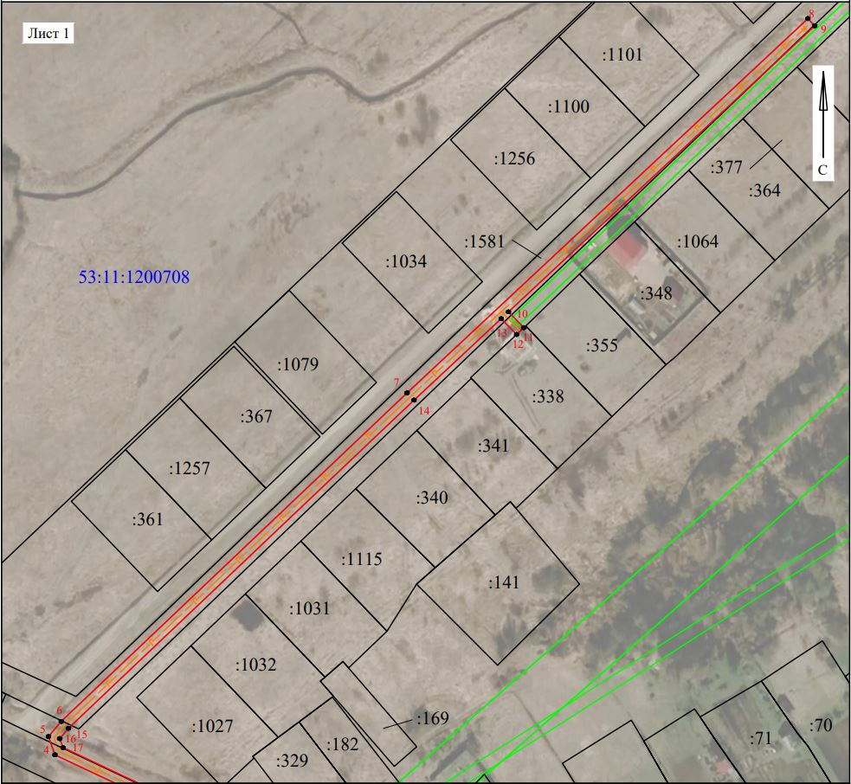
Масштаб 1:2000
Используемые условные знаки и обозначения:
 | Граница публичного сервитута
53:11:1200708 | Граница и кадастровый номер кадастрового квартала
:141 | Граница и обозначение земельного участка, сведения о котором внесены в ЕГРН

Лист 2 из 10
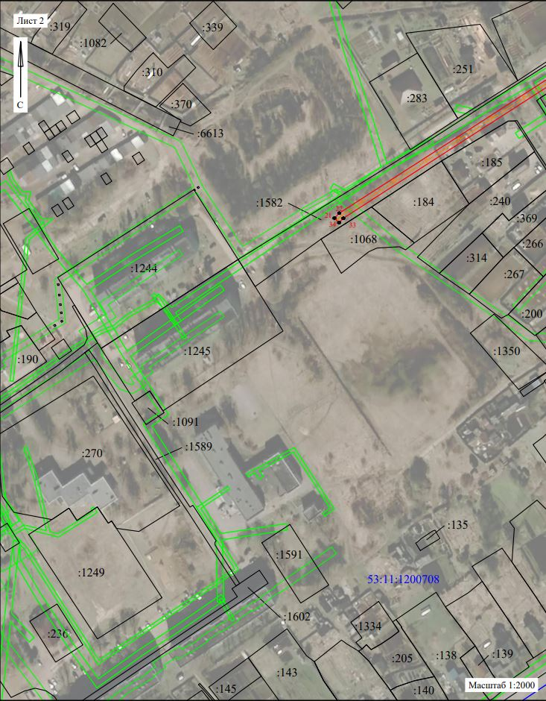
Используемые условные знаки и обозначения:
 | Граница публичного сервитута
53:11:1200708 | Граница и кадастровый номер кадастрового квартала
:141 | Граница и обозначение земельного участка, сведения о котором внесены в ЕГРН

Лист 3 из 10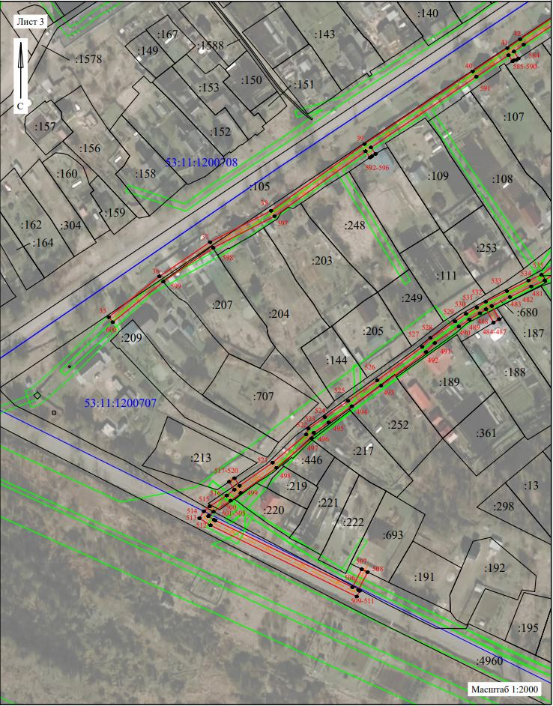
Используемые условные знаки и обозначения:
 | Граница публичного сервитута
53:11:1200708 | Граница и кадастровый номер кадастрового квартала
:141 | Граница и обозначение земельного участка, сведения о котором внесены в ЕГРН

Лист 4 из 10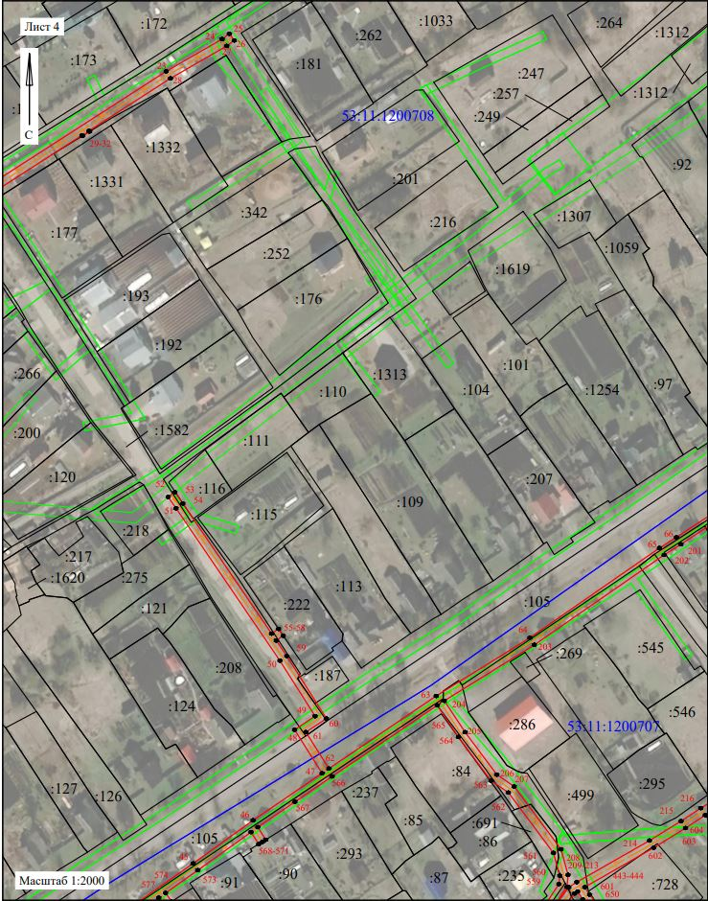
Используемые условные знаки и обозначения:
 | Граница публичного сервитута
53:11:1200708 | Граница и кадастровый номер кадастрового квартала
:141 | Граница и обозначение земельного участка, сведения о котором внесены в ЕГРН

Лист 5 из 10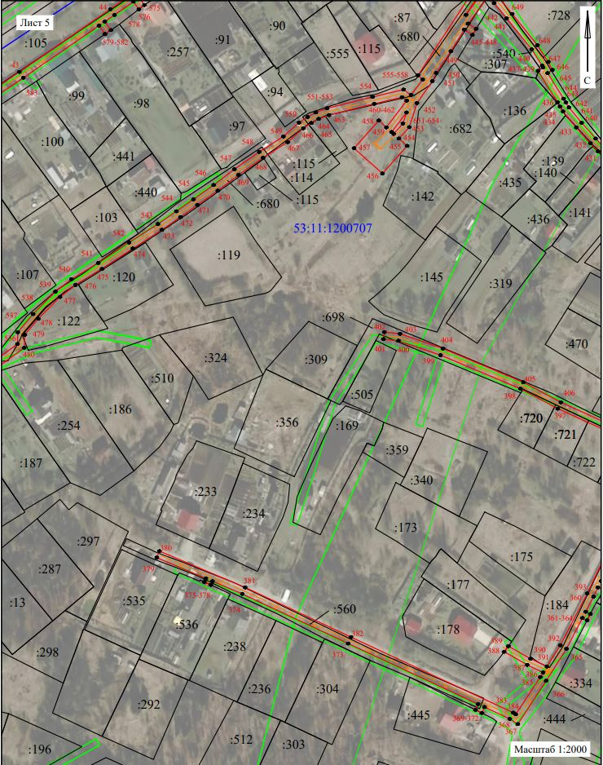
Используемые условные знаки и обозначения:
 | Граница публичного сервитута
53:11:1200708 | Граница и кадастровый номер кадастрового квартала
:141 | Граница и обозначение земельного участка, сведения о котором внесены в ЕГРН

Лист 6 из 10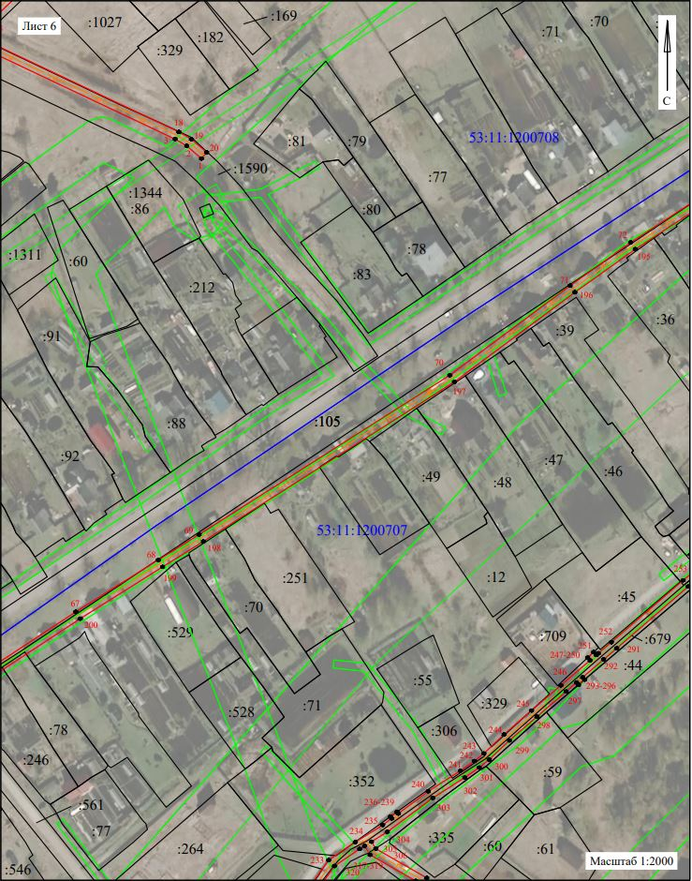
Используемые условные знаки и обозначения:
 | Граница публичного сервитута
53:11:1200708 | Граница и кадастровый номер кадастрового квартала
:141 | Граница и обозначение земельного участка, сведения о котором внесены в ЕГРН

Лист 7 из 10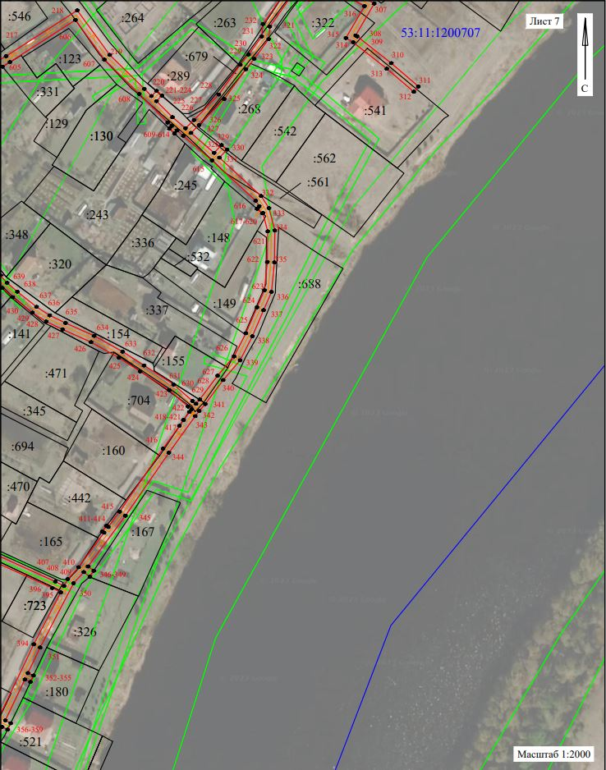
Используемые условные знаки и обозначения:
 | Граница публичного сервитута
53:11:1200708 | Граница и кадастровый номер кадастрового квартала
:141 | Граница и обозначение земельного участка, сведения о котором внесены в ЕГРН

Лист 8 из 10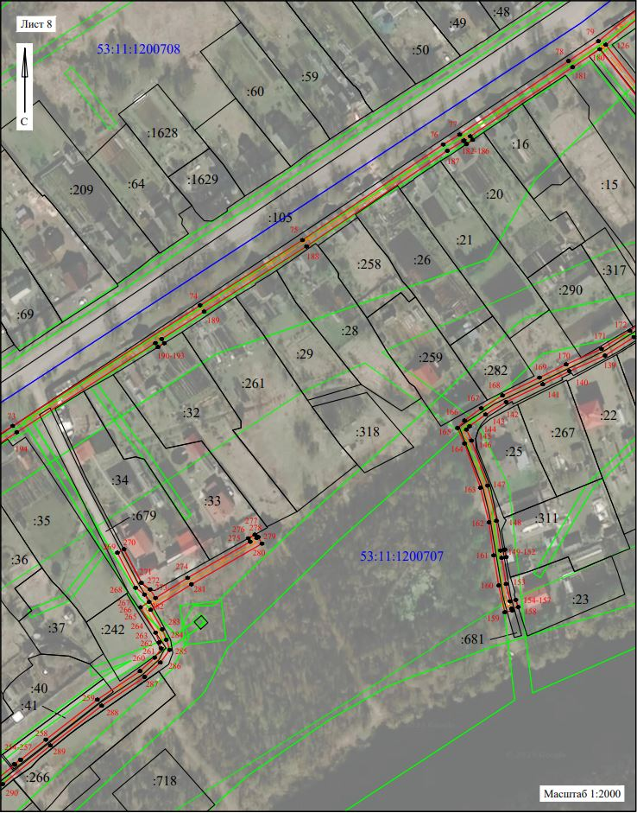
Используемые условные знаки и обозначения:
 | Граница публичного сервитута
53:11:1200708 | Граница и кадастровый номер кадастрового квартала
:141 | Граница и обозначение земельного участка, сведения о котором внесены в ЕГРН

Лист 9 из 10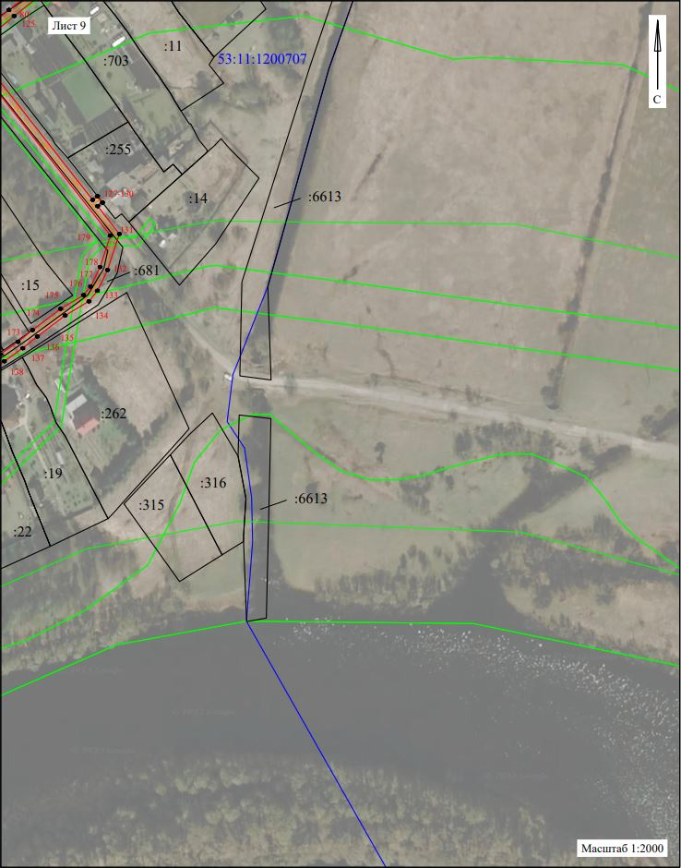
Используемые условные знаки и обозначения:
 | Граница публичного сервитута
53:11:1200708 | Граница и кадастровый номер кадастрового квартала
:141 | Граница и обозначение земельного участка, сведения о котором внесены в ЕГРН

Лист 10 из 10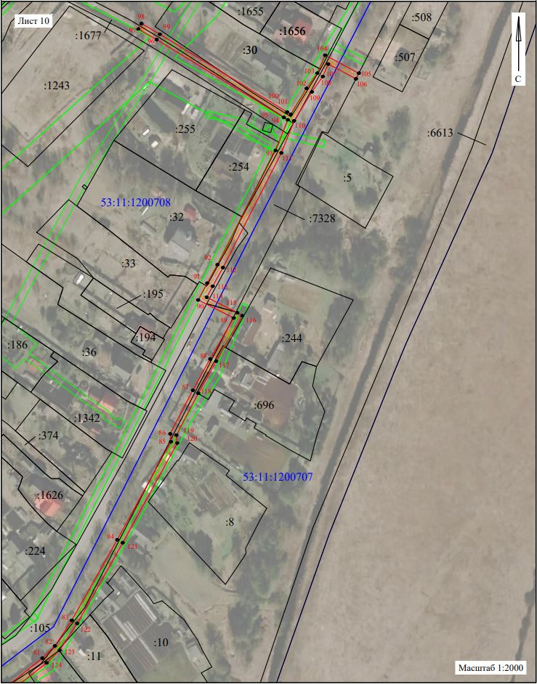
Используемые условные знаки и обозначения:
 | Граница публичного сервитута
53:11:1200708 | Граница и кадастровый номер кадастрового квартала
:141 | Граница и обозначение земельного участка, сведения о котором внесены в ЕГРН

